Project Charter

|  |  |  |  |  |  |
| --- | --- | --- | --- | --- | --- |
| PROJECT CHARTER | | | | | |
| Project Title | Own Games Appointment | | | Project Manajer | Ananta Zulqurtubi |
| Project Start Date | 01-Apr-21 | Project End Date | 02-Jun-21 | Project Sponsor | Own Games Studio |
| Business Need | | | | | |
| Suatu aplikasi menghubungkan antara game designer dengan game publisher.  Aplikasi ini berfungsi untuk manajemen pertemuan publisher dengan game designer.  Beberapa fitur didalamnya antara lain: masing2 pengguna dapat melihat review appointment bulanannya masing-masing,  reminder/ notifikasi, dan juga report/ log yang bisa di export ke dalam file csv.  Di dalam aplikasi ini juga dapat menampilkan penjadwalan sampai ke level hari atau bahkan jam tertentu.  Designer dapat membuat janji baru kepada publisher tertentu.  Publisher dapat menentukan available time yang diharapkan untuk semua hari.  Designer dapat membuat suatu project dari menu project dan menghubungkan project tersebut dengan suatu appointment.  Project yang dibuat memiliki detail game dan status tambahan tertentu: Info Project: info game, game designer, status project, status development. | | | | | |
| Milestone Schedule | | | | | |
| Milestone | | | | Start Date | Target Date |
| Analisis kebutuhan | | | | 01-Apr-21 | 04-Apr-21 |
| Pemetaan dan perancangan Flowchart dan kebutuhan data | | | | 01-Apr-21 | 04-Apr-21 |
| Implementasi pada database | | | | 07-Apr-21 | 11-Apr-21 |
| Perancangan module tahap I, II, dan III | | | | 07-Apr-21 | 11-Apr-21 |
| Pembuatan module tahap I | | | | 14-Apr-21 | 25-Apr-21 |
| Testing dan Fixing Bug module tahap I | | | | 21-Apr-21 | 25-Apr-21 |
| Pembuatan module tahap II | | | | 28-Apr-21 | 22-May-21 |
| Testing dan Fixing Bug module tahap II | | | | 05-May-21 | 22-May-21 |
| Pembuatan module tahap III | | | | 12-May-21 | 22-May-21 |
| Testing dan Fixing Bug module tahap III | | | | 19-May-21 | 22-May-21 |
| Demo and user testing | | | | 26-May-21 | 27-May-21 |
| Fixing bug user | | | | 28-May-21 | 30-May-21 |
| Launching | | | | 02-Jun-21 | 02-Jun-21 |
| Team Project | | Role | Approval | | |
| Ananta Zulqurtubi | | Project Manajer | Project Sponsor | | Own Games Studio |
| Ricky Maulana Kurniawan | | Programmer |  | |  |
| Rafi Rasendriya Widya Putra | | Programmer |  | |  |
| Muhamad Wahyudi | | UI/UX Designer |  | |  |
| Yohanes Felix Ariawan | | System Analyst |  | |  |

Project Scope Statement

1. Ruang Lingkup

Suatu aplikasi menghubungkan antara game designer dengan game publisher.   
Aplikasi ini berfungsi untuk manajemen pertemuan publisher dengan game designer. Beberapa fitur didalamnya antara lain: masing2 pengguna dapat melihat review appointment bulanannya masing-masing,

1. Deskripsi Fungsionalitas

* Login Sebagai Game Designer atau Game Publisher
* Reminder (Notifikasi)
* Request Meeting (Game Publisher)
* Weekly Schedule (Game Publisher)
* Detail Game
* Export Laporan

1. Work Breakdown Structure

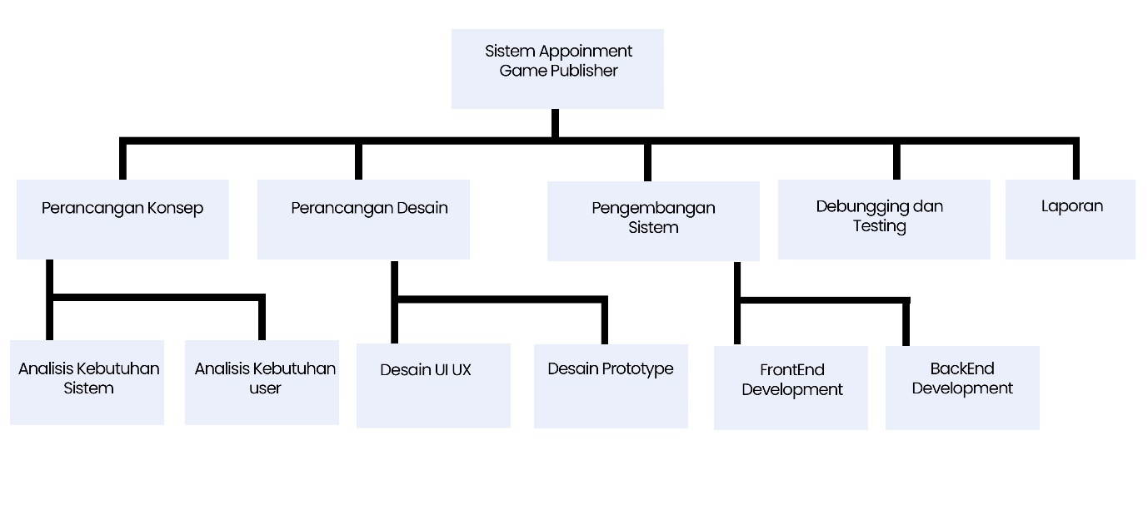

Gantt Chart

